Аннотация.

Мудрецы говорят что частица Бога есть в каждом и в то же время разумный непрерывно связан с Ним. Вроде бы ничего нового не сказал. Но как связан?
Один из вариантов представлен в этой книге, на Ваш суд.
Действие происходит, в основном, в Дальнем космосе, за границей фронтира, на пустотном объекте СДР, малой автоматической заправке №13. По направлению ВСВ. Обычная, я бы даже сказал скучная, повседневная жизнь, день за днём описана в этой книге.
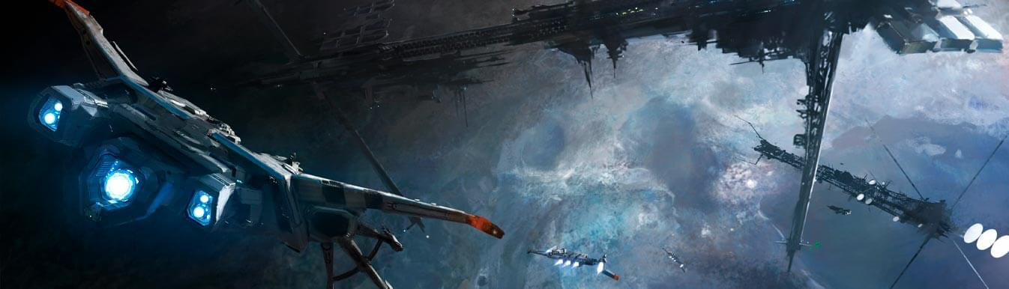

Анонс или дисклеймер, как говорят альтернативно образованные люди.
Все совпадающие имена и события настоящие и реально происходили. Всеx узнавших себя в этой книге, прошу заскочить к автору на чашечку коньяку (Вы же помните какой я люблю?) Буду рад обсудить с Вами прошедшее и будущее.

Пролог 1

В далёкой, далёкой галактике:1
Через десятки тысяч лет от текущего момента.
Из сеанса гипер связи между 13-ВСВ-МАЗ и 7-ВСВ-МАС.
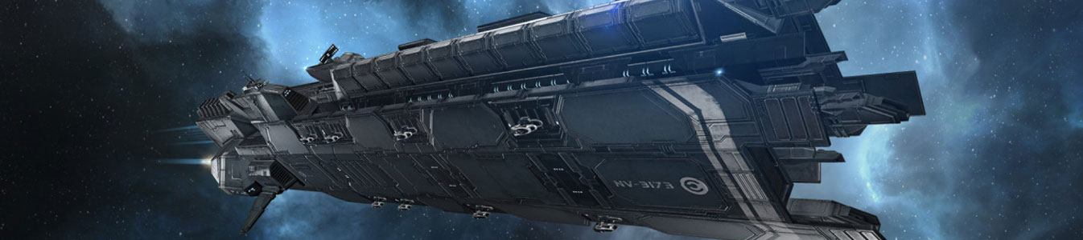
«Довожу до вашего сведения, что в рубке управления 13МАЗ появился необычный визуальный эффект, в виде проекции гуманоида лежащего на полу рубки. Материальные тела через проекцию проходят свободно, никаких излучений внутри и вокруг проекции не зафиксировано. Проекция похожа на разумного самоназвание люди, средней комплекции. Прошу инструкций.»

Ответ 7-ВСВ-МАС для 13-ВСВ-МАЗ
« Из баз данных СДР и Объединённого Флота Содружества, недоступных вам в силу вашего статуса, получена информация о вероятной интерпретации замеченного вами явления. Скорее всего происходит процесс телепортации или реинкарнации разумного, обладающего магическими способностями. Вероятно ситуация аварийная, рекомендуем подключить системы жизни обеспечения рубки. Также рекомендую закачать газовую смесь наиболее подходящего для дыхания данного типа разумных.»
13-ВСВ-МАЗ для 7-ВСВ-МАС.
«Роджер»

Сеанс связи защищен стандартным протоколом шифрования с открытым ключом и поступил от легитимного прибора гипер связи ДГС512/6, 6 с 13й Автоматической Заправочной Станции Службы Дальней Разведки, Сигнатура устройства совпадает с сохранённой сигнатурой в нашей базе данных. Абонент верифицирован. Конец связи.

Пролог 2
Эта история началась 24 февраля ..22 г. Я получил от себя самого письмо по электронной почте. Я иногда посылаю сам себе по почте со своего 2го, 3го, 4го или 5го адреса файлы. Знаете, как обычно имя@yandex, имя@yahoo, имя@male, имя@femail. Имя было везде одинаковым, эти адреса я создавал ещё когда интернет был маленьким, а деревья были большими и почтовые сервера не возражали на мою фамилию без цифр и других знаков с верхней строчки клавиатуры.
Пересылал, чтобы что-то выделить или когда нет времени сохранить как следует. Бывает, что работаешь на одном устройстве, а файл нужен на другом. В общем ничего удивительного. Хотя, я вот себе последнии дни ничего не посылал.
Файл был толстеньким, текстовым и назывался «Воспоминания о будущем»…




Глава 1. Кто я и где я.
У самурая нет цели,
У него есть только путь…
Трактат Лао Цзы.

Отрывок из фильма «Апрель», 2002 г.

24 февраля ..42-го года.
Я довольно таки бодрый пенсионер. В этом году мне исполнится .5. Выйдя с утра на террасу, я зажмурился, весеннее солнышко светило в глаза весело и беззаботно. Пели птички, мейн-кун Проша сидел на солнышке и улыбался.
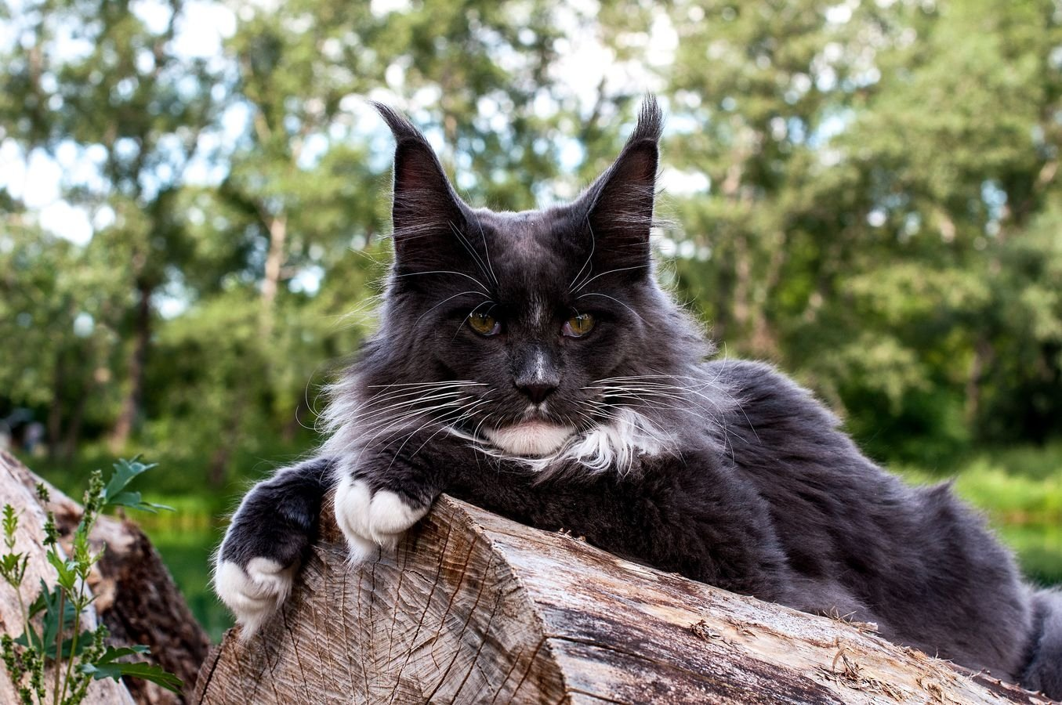
Проспер

Я глянул под ноги, так и есть. На пороге лежала мышка, задушенная котом. Мышка была неприлично маленькая для такого огромного котяры, сантиметра 3-4. Прохор мог бы и подумать, что это его дискредитирует. Для его массы и размеров он должен был душить огромных крыс.

Хотя крыс я не люблю, даже мёртвых. Ведь он стал бы их приносить на порог, как и всю другую добычу.
Спустился во двор, со второго этажа через внутреннюю лестницу. Тут же подскочила Тайга-восточноевропейская овчарка в возрасте, ветеран пограничных войск, вышедшая на пенсию. По совместительству она работала у меня охранником и почитала мышек за деликатес. Пришлось отдать добычу Проспера (от просперити), это у нас так Прошу по паспорту зовут.

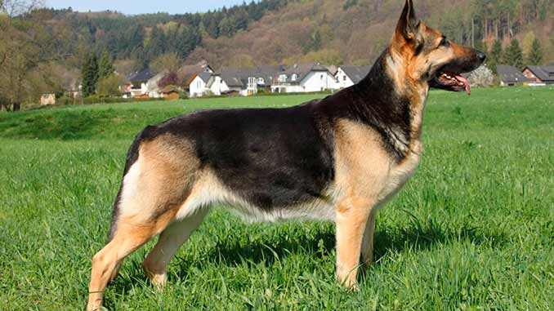
Овчарка Тайга

Вышел на стоянку под террасой и пнул по колесу персональный коптер. Коптер почти новый, неделю как купил, Ниссан Leaf XWZ, что бы это ни значило.

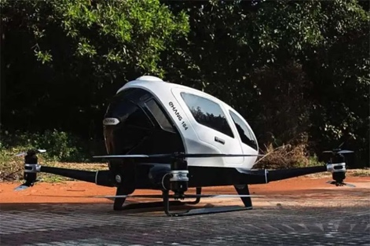
Гибрид этих 2 устройств представьте сами, фоточки нет.

Достался он мне из под бережливого японца, через японский аукцион. Одометр показывал, что японец наездил/налетал всего 20 000 км. Наверно пенсионер, почти никуда не ездил все 7 лет, пока был собственником. Хотя не исключаю, что спидометр скручен каким нибудь пакистанцем на японской стоянке, за ними такое водится.
Японцы очень любят научные обоснования, только вот по благородству самурайской души многому верят на слово. Ну и кто то убедил их, что для исправления кривых зубов и ног у японцев нужно сынов Ямато скрещивать с Паками, то есть с пакистанцами. Сказано- сделано, огромное количество Паков завезли в Страну Восходящего Солнца да и приютили. Теперь если ты встречаешь там хитрого, подлого и беспринципного гражданина Японии, знай, что это пакистанец. Сами японцы им полная противоположность по поведению.
Leaf, естественно, полностью электрический, летает недалеко и небыстро, но перепрыгивать пробки на нем удобно. Хотя я обычно использую автоводителя. В беспилотном режиме, в смысле. Автоводителю летать пока не разрешают.
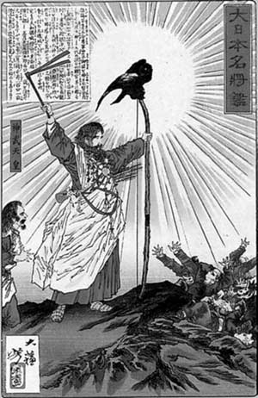
Император Ямато убивает Паков. 600 лет до Р.Х.

И тут в моей голове зазвонил телефон…
Глава 2. Философская.

Сталь подчиняется покорно:
Её расплющивает молот,
Её из пламенного горна
Бросают в леденящий холод.
И в этой пытке,
И в этой пытке,
И в этой пытке многократной
Рождается клинок булатный.

Романс Теодоро. Лопе де Вега «Собака на сене»

Подробнее на Собака на сене

Кто то учил философию, кто то нет. Из всех философий мне нравится конечно та, которая марксистско -ленинская.Почему? Сейчас объясню. По мне, так это единственная философия, которая объясняет, почему ты не должен работать на хозяина только за еду или одну зарплату. А вправе получать за свой вклад в общественные богатства свою долю, как то: чтоп тебя лечили бесплатно, детей твоих учили бесплатно, квартиру давали бесплатно, пенсию родителям давали бесплатно, затраты на отдых компенсировали на 80 процентов, отпуск был от 30 дней до 58 дней в году, чтоп был где-то ядерный батон и стопитсот дивизий ВДВ, которые не дадут это все у тебя отобрать империалистам, глобалистам и прочим пиндосам.

Так вот, философию надо учить не только для этого. На мой взгляд человек учивший философию отличается от чела не учившего, как плотник от столяра. Раньше это был бы человек с высшим образованием (там учили философию), сейчас это немного не так. Сейчас, человек с высшим образованием, это человек шагнувший над собой на пол головы. Он сдал от 8 до 10 сессий, получив стресс или кучу знаний за одну ночь, провёл худо-бедно какое-нибудь исследование, и научился искать знания в интернете. Что безусловно заслуживает уважения, именно поэтому при приеме на работу спрашивают про высшее образование. Они понимают что человек поставивший себе цель и потом эту цель достигший гораздо ценнее, того человека который сказал, к жопе палку привязал и не сделал. Но он все равно ещё недочеловек. О, прошу прощения, я хотел сказать недостаточно гармонично развитая личность. С точками роста:«Ага,ага.»

Ведь понимание жизненной философии ещё важнее. Разумный, который полжизни ищет смысл жизни: пьёт; курит; занимается беспорядочным сексом или матерится, потратил время зря. Другой же, почитав философов идёт по жизни напрямую туда, куда его философы научили и послали. Развивать тело, ум и дух.
Немного смахивает на РПГ, скажете Вы. И будете правы. Но об этом позже.
Вы задумывались зачем нам мор, война, голод и смерть?
Сначала вариант для пятиклассников: «Чтоп жизнь мёдом не казалась»
Устами младенца глаголет истина. Теперь версия посложнее.
Если молодую яблоню, в засушливый год не поливать, то она все силы пустит в развитие корневой системы и доберётся до воды. А если поливать, то ресурс пойдет в рост ствола, кроны и небольшой урожай. Корневая система не разовьётся до водоносного горизонта и поливать ее придётся 10 лет. Человек от яблони, в этом смысле, ничем не отличается. Если его всем обеспечить и ничем не ограничивать, то вместо развития, у человека со слабым параметром «дух», мы получим деградацию, а не развитие. А это основной параметр в нашем билде. Поэтому если Ваша жизнь полосатая, как зебра, то это не со зла, просто, так все устроено в нашем мироздании. Я бы сказал:«это реальная РПГ, детка!», в которой кто то нас тянет по пути развития за уши.
To be continued. Продолжение следует.

Глава 3. Пираты, пираты!

Роджер скалится на рее!
Капитан всех кроет матом
Жизнь намного веселее
Коль родился ты пиратом!

Мы не мыслим жизнь без риска
Мы найдем фрегат фернийский!
Йо-хо-хо! На абордаж!
Не робей - он будет наш!

Жизнь нас вряд ли пожалеет -
Спляшем мы с тобой на рее!
Йо-хо-хо! На абордаж!
Эта жизнь один мираж...

Стихи про пиратов

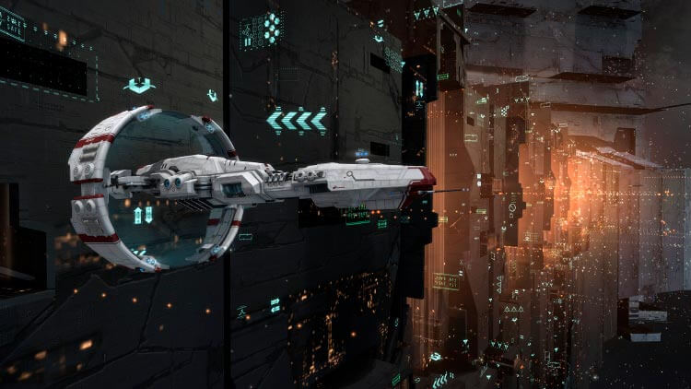

Бок Харт сидел в своём закутке в техничке 3 вспомогательного крейсера «Унорепшан» и матерился. Матерился безискусно и на всеобщем. «Мерде,мерде,мерде. Дерьмо, дерьмо, дерьмо. Снуус вонючий» 4. Последнее относилось к сыну президента Тут Сии, прифронтирного государства содружества.
Президент имел сына, которого звали Син Чук и большие амбиции которые заканчивались для страны обычно пшиком. Син Чук Бай Тракт Трактр (язык сломаешь) был и есть главный акционер и главный инженер военно-промышленной корпорации «Тут Син». Корпорация получила контракт на реакторы для «Унорепшан». «Тут Син» выиграла этот контракт на аукционе, как самый недорогой вариант. Без папы не обошлось.
Недорогой, то недорогой, но это было от 10 до 30 раз дороже, чем покупать такие же реакторы третьего поколения в центральных мирах. В 10-если новый, в 30 если рабочий с помойки. Казалось бы, ну закажи реакторы в центре Содружества. Все верно, если бы не одно но. Доставка займёт годы, это раз, в центральных мирах такое барахло уже не производят это два, с помойки или со вторых рук реакторы потребуют восстановления и все равно доставки.
В общем, в данном конкретном случае, где родился, там и пригодился. Тем более, что предприятий в состоянии производить генераторы третьего поколения в прифронтирных королевствах, демократиях и диктатурах было ужас как мало или даже так «ужас, ужас, ужас» как мало. Второе поколение производили, было такое. Этих было просто ужас как мало ). Проблемы были две: чистые металлы и сертификация продукции.
Синтезаторы третьего поколения присутствующие в наличии имели нехилый такой износ. До 50% остаточного ресурса. Износ приводил к тому, что для производства некоторой части номенклатуры требовались особо чистые металлы, так как в процессе изготовления изношенный синтезатор сам загрязнял заготовки. Там смысл такой: загрязнённая деталь или выпускалась заново или очищалась (переотливалась или перепечатывалась принтером синтезатора) снова с корректировкой процесса. Что приводило в конце концов к увеличенным срокам, перерасходу металлов и продукту на грани допустимого качества. Плюс изношенные утилизаторы, что распускали негодные вещи на металлы, органику, стекло, выдавали не всегда чистый продукт, положенный по ГОСТу. А производство чистых металлов из КССМ 5 требовало дорогого и сложного для окраины оборудования. Все это приводило к тому, что получить годный продукт было непросто и требовало недюжинного ума и высоких рангов баз знаний. По направлениям производство, металловедение, физика плазмы, неорганическая химия и т.д. и т. п.
Тут мы немного отвлеклись. Ситуация которая сложилась была довольно кислая. Бок попал в такую передрягу впервые за все время своей службы на флоте. За все его 45 лет службы во ФПП или Флоте Патруля Пустоты , как они называли его между собой.
Капитан-лейтенант 3 класса, в должности старшего медтехника эскадры СПН867ВП, Бок Харт трусом не был и в передрягах участвовал. Но сейчас расклад был, по его мнению, сильно не в пользу их маленького отряда из 3 кораблей, отставших от эскадры в системе СК 89-45. Посудите сами. «Унорепшан» на котором находился Харт, был госпитальным судном эскадры, его сопровождали и охраняли два корабля малого класса, два фрегата, одного проекта, поколения 2+.
У подловивших их пиратов, а кроме них тут никого быть не могло, имелся в наличии тяжелый хакданский крейсер третьего поколения типа «РОРГ». И два очень легких носителя. Об этом ему сообщил по нейросети его друг, главный врач госпиталя эскадры Пирс Броос. Он находился в рубке и мог читать показания тактического дисплея.
По мнению Харта даже одного тяжелого крейсера им было за глаза. Он перестал материться и стал молиться.
А материл он компанию «Тут Син», ее владельца, папу владельца и даже его маму из-за реакторов. Именно из-за них они и отстали от эскадры.

Глава 4. Телефон звонил.

Телефон. телефон звонил
Хотел, чтобы я встал
Оделся и пошел
А точнее – побежал

Цой. Скоро кончится лето. Фильм Лето. 1990 г.

Телефон звонил в моей голове. Ну а где ему ещё звонить, если устройство отчасти было интегрировано в мою голову.А конкретно - наушники и очки. В виде ма-аленькой горошины где то посредине между ушным и глазным нервом. Металлический контур был антенной и затем транслировал аудио информацию на ушной нерв, видео на глазные нервы, управляющие ещё куда то. Увы я не специалист по мозгам.
Обратитесь к профессору Полежаеву в филиал ДВНЦ при ДВФУ. Он в моей голове там все подсоединял. А телефон был в наручных часах. Ещё один был встроен в машину, ещё один в «умный дом» в главном здании. Нужно было только везде приписать одну и ту же еСимку.
Мысленно я снял трубку ( или СИЛОЙ МЫСЛИ ПРИКАЗАЛ: «ответствуй абоненту, о дьявольское устройство в моей голове!» Хии-Хии). Пока это все, что научились делать с помощью мысленного сигнала. Ещё «силой мысли» можно было положить трубку. Все остальное приходилось делать бегая по интерфейсу, который висел перед глазами, дергая кистью руки. Конечно велись работы по управлению интерфейсом с помощью глазного яблока или мысленных приказов, но пока это все было ненадежно. Даже эта опция мысленного ответа появилась недавно, в самых последних моделях китайских «головных устройств» или УСУСах. Удаленных системах управления связью, но это название пока не прижилось. Китайское название не выговорить, RSCM тоже неблагозвучно, поэтому народ их называл просто «болталки».
Спросите, почему поставил Китай. Да все просто, китайским устройствам предоставлен режим наибольшего благоприятствования, при пересечении границы. В отличии от корейских или американских устройств. Это сказывается на цене, но это не главное, просто не хватает УСУСов, за последние 3 года установлено более 10 000 устройств. Плюс Китай немного подучился маркетингу и сейчас никто не скажет: «фу-у китайская фигня». Она и не «фигня». Русское производство ставят только военным и спецслужбам, по медицинской страховке тебе их не поставят.
Да, Вы все правильно посчитали (некоторые в уме) 15-20 мин на операцию. Полтора часа на подготовку: Экспресс тест крови и мочи, разговор с врачом, длительностью в 1 минуту. Он просто посмотрел мне в глаза и спросил: «Вы хорошо себя чувствуйте, жалобы есть?» Естественно врать я ему не стал, сказал что всё хорошо. Затем тебя кладут в здоровенный агрегат. Агрегат делает что-то вроде томограммы, на самом деле это данные для построения компьютерной модели мозга. Данные сбрасываются на суперкомпьютер, который в течение часа строит модели, обсчитывает различные сценарии установки и эксплуатации УСУСа, которые будут происходить с возрастными изменениями и в случае травм. Искусственный интеллект будет принимать решение по этим расчётам о безопасности установки устройства и о точном месте установки. Потом уже добро пожаловать на операцию которая проводится чем-то похожим на робота «Да Винчи» десятых годов, но это скорее микро хирург. Человек не очень-то и нужен. Профессор походил конечно, настроил устройство, приложил свой идентификационный чип, все проверил. Но я подозреваю, что ошибиться он не мог, потому что искусственный интеллект его ошибку сразу же бы подметил. Я думаю, что с этим справился бы даже студент. Но не будем опускаться до такого уровня скепсиса.
Процедура безболезненная, но обездвижить надо, поэтому дали какое-то снотворное.Через 15 минут топаешь домой. В течении суток напрягаться не советуют. Все, болтай на здоровье.
Итак, я снял трубку. Абонент не определялся, что говорило о том, что звонок от официальной службы, государственной или муниципальной. Дело в том что абоненты у которых нет цифровой идентификационный печати в начале звонка мной просто игнорировались в настройках телефона, поэтому звонка бы не было. Конечно, те абоненты которые были в телефонной книжке, принимались. Опять же если нет в описании слова полиция, скорая, пожарная, но звонок проходит, то это означает подтверждённую принадлежность абонента какой-то из служб, просто номер или личный, или не внесённый в справочники. Поэтому я ответил максимально официально.
– Здравствуйте –
– Кто говорит? –
– «СЛОН» –

Глава 5. Корабли и мироустройство.

В корабле все должно быть прекрасно и двигатели и оружие и команда.
Афоризм, мой.

Высоцкий, «Корабли»

Корабли разделяются на поколения. Сейчас ещё используются корабли и суда третьего поколения. Корабли второго поколения не производится в центральных Мирах Содружества уже лет 100. А первому поколению скоро исполнится уже от 300 до 600 лет. Суда в космосе не подвержены коррозии и сложившейся стандарты гарантируют работоспособность корпуса до 3000 лет. Гарантийный срок службы корабля 1200 лет. Конечно это относится в первую очередь к основным системам: корпус, двигатели, генераторы, системы управления. Реакторы и системы жизнеобеспечения требует обслуживания, в зависимости от эксплуатации. Дольше 300 лет они не выдерживают и требует замены расходников. Некоторые реакторы могут быть выработаны за 100-120 лет в ноль. Системы жизнеобеспечения. Бывает, что они эксплуатируется с перегрузкой. И выйдет из строя раньше. Но здесь всё решается проще - замена расходников в жизнеобеспечении гораздо легче и быстрее, чем в реакторах. При консервации легко выдерживают гарантийный срок в 1200 лет.
Космос огромен настолько, что трудно даже представить в одном отдельном маленьком мозге. Поэтому, возможна вероятность, что корабль будет без помощи и ремонта длительное время, отсюда и такие сроки. Например размер более-менее заполненного пространства в нашей галактике - 107 000 световых лет (по диску). А если мерить от разреженной границы до противоположной границы это 950 000 световых лет. Толщина «блинчика» 1000 св. л.
Расстояние прыжка в одну систему исторически сложилось как 63,75 световых лет. Посчитайте сколько нужно прыгать с одного конца галактики до другого. Конечно есть гипердвигатели с дальностью до 18 систем. Но эти двигатели ставят на курьерские корабли, параметры которых не выдерживает пока человеческий организм. Эти корабли также не имеют искинов. Искинам на уровне железа запрещено совершать гиперпрыжки без команды человека на борту. И оборудуются просто мощным компьютером, который идёт по маякам и по заранее рассчитанным координатам которые им загружается в память в каждой системе перед каждым прыжком. Всё-таки дальность около 1000 световых лет.
Вспомогательный крейсер был практически новым, около 50 лет эксплуатации. 164 метра от бака до юта, производства Конфедерации Делус. С обычной для этого государства формой корпуса, в виде недорезанного огурца. Это когда огурец разрезают пополам вдоль.
Патрульные эскадры формируются всем Содружеством в пропорциях. И наша эскадра формировалась в месте, где логистически было удобно собрать корабли нескольких государств. Бывали и другие эскадры, состоящее из кораблей одного государства. Бывало и вообще сборная солянка, когда каждый новый корабль был произведён на другой верфи и другом государстве. Дело в том что кроме логистики существовал ещё момент сроков производства кораблей и произведенное к одному периоду формирования попадали в одну эскадру с учетом доставки в место формирования.
Так как все параметры были стандартизованны и многие блоки взаимозаменяемы уже довольно давно, это не вызывало особых проблем. Отличалась внешняя форма корпуса. Любимая система вооружения в разных государствах отличалась. Например Конфедерация Делус уважала форму виде половинки огурца и славилась своими ракетными системами хотя и кинетическое и лазерное и плазменное оружие тоже использовалась но гораздо меньшим количестве. Любовью к энергетическому оружию прославилась Республика Хакдан. Кинетическое оружие лучше всех делают в Империи Арвар, не считая туннельных орудий Федерации Нивей. У Нивейцев хороши также щиты и беспилотники.
Антранцы делают все блоки с максимальными характеристиками, соответственно максимальной цены и функциональности. Пытаются делать максимально универсальные машины. Правда общая боевая эффективность не выше, чем у техники Нивейцев или Хакданцев. Ошир делает неплохие тяжелые истребители, дешевые, но на этом пожалуй и все. Аграфов, Сполотов и ксенорасы рассматривать здесь не будем. Они не входят в Содружество.
Так вот, «Унорепшан», создавался по проекту специализированного госпитального корабля. Это означало демонтаж практически всего вооружение верхней части судна, кроме пусковых антиракет. Поэтому 50 медицинских капсул которые были установлены кушали много энергии и не жужжали. Особенно когда они работали все, делится им ни с кем не приходилось. Такое вполне было возможно при массовых травмах. Осталось почти все ракетное вооружение, оружие непосредственной обороны, боевой искин. Отличный гипердвигатель и двигатель, эти характеристики были важны в патрульный эскадре. Броне капсула гипердвигателя и реакторы расположили условно между второй и третий третью корабля, ближе к корме. Рубка находилась между первой и второй третью. Там же были жилые помещения. Центр корабля занимали каюты госпиталя, медицинские капсулы по группам: операционные; обучающие; регенерационные. Итого 4 отделения, включая техническое отделение. Там находился рем комплекс, мёд искин и каюта/кабинет медтехники эскадры.
Корабль был неплох, но всё-таки боевой крейсер из которого вышел проект госпитального судна был маневреннее, с больше атакующей мощью и лучше защищен.

Глава 6. Корабли II и начала судостроения.

https://youtu.be/ZLngF1PiPoU

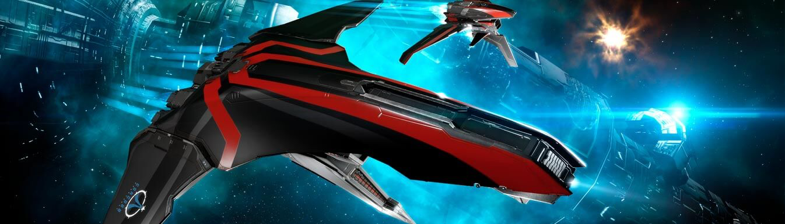
Корабли начали перестроение. Тяжелый крейсер пиратов прятался за астероидном поясом номер 12 системы СК 89-45. Во время прохождения группы кораблей военно-космических сил содружества крейсер разогнался и сделал внутрисистемный прыжок оказавшись по другую сторону полосы астероидов попав в систему распознавания кораблей маленькой группы. Вызвав ступор у флаг капитана на несколько секунд. Два лёгких транспорта с подвесками на внешние обшивке для истребителей, по пять штук на каждом он засек уже давно и последние 20 минут вызывал их по внутри системной связи.
Один из транспортов передавал сигнал «SOS”. Искин опознал модели транспортов, это были лёгкие грузопассажирские суда второго поколения, очевидно переделанные в очень лёгкие носители. Опасности не представляли. Сама ситуация была необычная но не выходящая за рамки. Транспортный конвой можно было встретить нечасто. И защищать они себя имели полное право.
Тяжелый крейсер изменил ситуацию на угрожающе плохую. Одного выстрела главного калибра тяжелого крейсера хватило бы фрегату сопровождения для полного уничтожения. Правда ещё нужно было в него попасть. Даже не так. Догнать и попасть. Четыре плазменных орудия крейсера были оружием ближнего боя. Но повышенной мощности.
Фрегаты сопровождения, выделенные Командером II ранга Янисом Шоос, флаг капитаном эскадры 867 ФПП, представляли из себя слегка сплющенные шарики с длинной корпуса 124 метра. Сверху и снизу находились подвески для боевых дронов. восемь снизу и семь сверху. Система называлась «Васп» и представляла себя группу 15 Дронов размером от 4 до 5 м в зависимости от специализации. В комплексе были дроны для рэб, два дрона управления, два дрона камикадзе, остальные огневая поддержка. Данный комплекс мог объединяться со вторым комплексом фрегата близнеца также 15 дронов «Васп». Фрегаты поколения 2+ были построены на окраине и как следствие являлись компромисом. Системная нехватка редких ресурсов и сертификатов отдельных модулей и систем не позволяла построить боевой крейсер 3 поколения, по хакданскому или антранскому проекту, поэтому ВПК Илсоны, где были построены фрегаты, разработали свой проект. Сначала взяли анализ самых распространённых руд в ближайших добывающих системах. Затем прикинули какой корабельный сплав для корпуса получается из КССМ Ренитин, которого завались. Руды Ренин было много. Из 1 тонны Ренитина получалось более 999 инерта массы корпуса. Практически безотходное производство.
Броню сплава ХПР845 взяли в проект, т.к. состав металлов соответствовал 10 частям КССМ Ренитина и 1 части КССМ Стронина. И таки Вы не поверите, но да! Объём добываемого Ренитина и Стронина был 10:0,7. А как Вы хотели. Экономика должна быть экономной. Сертификат был получен на партию в 150 кораблей и объёмы добычи руды и мощности завода чистых металлов были увязаны с мощностью верфи. Все просчитано могучим ИскИном. У производителя были сертификаты на большой спектр модулей 2 поколения. Гипердвигатель и двигатель поколения 3 поставляли смежники, модель была только одна и она была рассчитана на крейсер. Подобрав массу и размер корпуса конструкторы удачно скрестили ежа и ужом. Все интеллектуальные силы конструкторов системы трудились 5 лет и получили результат, который устроил окраинный флот Содружества и по цене и по дальности и по скорости, а большой объём корпуса и повышенную тягу двигателей использовали для десантного бота и размещения абордажников. Хотя размерах намекал на квалификацию как крейсера, огневая мощь соответствовала только фрегату. Сам корпус был усиленный и имел хорошее, если не сказать отличное бронирование, все жизненно важные системы находились в центре шара кроме основных и вспомогательных двигателей. Вооружение составляли только турели непосредственно обороны и лёгкие пушки плюс боевые дроны. Был десантный катер. Естественно, спасательно-разъездные шлюпки/капсулы.
Количество эскадр патрулирующих границы галактики стремилось к 1000. На текущий момент 951. Поэтому вопрос их формирования означал: больше кораблей хороших и разных. Данный проект был признан приемлемым прошел войсковые испытания и был принят на вооружение. Несмотря на то что производился в прифронтирном государстве и был кораблём второго поколения . Боевая эффективность для корабля второго поколения малого класса была признана сверх ожидаемого. Быстрый и верткий. Боевые действия подтвердили эту оценку. При грамотном экипаже, эффективность возрастала ещё больше. Экипаж составлял четыре человека и 15 десантников. Экипаж госпитального судна составлял 14 членов команды, включая врачей и технический персонал.
Капитан-лейтенант II класса Тромс, флаг капитан, понял, что проблемы с реакторами, а также маршрут следования сливался какой-то крысой на сторону. Иначе подловить их в такой разреженной области пространства и неизвестным маршрутом было бы невозможно.

Глава 7. «Кровать желания»

«Ситуация в южно китайском море продолжает обостряться. Альянс Aukus проводит военно-морские учения «Непоколебимая Упертость- 42». В Состав сил входят дивизия подводных ядерных ракетоносцев военно-морских сил Австралии и две авианосные группировки военно-морских сил Британии и Америки. В регионе присутствуют ВМФ Китайской Народной Республики. С нашей стороны патрулирование ведёт группировка военно-морских сил в составе: многоцелевой линейный корабль «Ямато»; многоцелевой линейный корабль “Фусо»; Авианосец «Дзуйхо» военно-морских сил Японии. Авианесущий крейсер Киев, авианесущий Крейсер Тбилиси авианесущий крейсер Минск ВМС Российской Конфедерации. В составе сводного отряда сил ОДКБ.»
Агенство «Yanx новости»
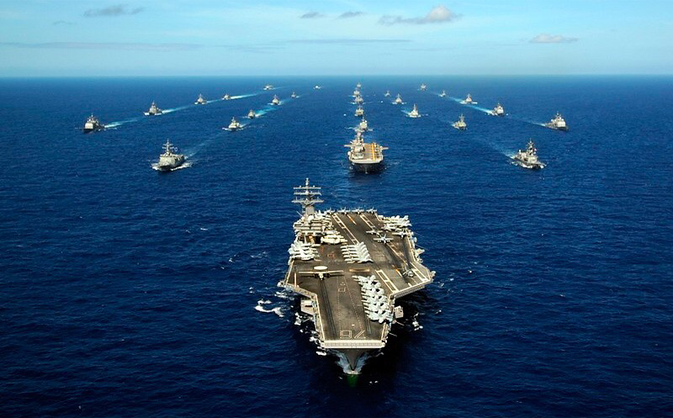

– Здравствуйте –
– Кто говорит? –
– «СЛОН» –
- Повторите, я Вас не понял – я потряс головой и покрутил пальцем у виска. «Дурдом» подумал про абонента.
- «Служба Логистики Общественного Назначения», у нас заказ на доставку «Кровати Желания» на улицу Главная.-
- Есть такое дело. И-и-и?-
- Грузовой беспилотник не может проехать, возле вашего дома свисают провода –
- Вашу мат…ематику, уже иду -

Легче угодить слушателям говоря о природе богов чем о природе людей ибо невежество слушателей дает полнейший простор и неограниченную свободу для описания таинственного.
Платон 427-347 гг. до Н.Э..

Иркутск 22.02.22 – Владивосток н. в.

